**ÓCULOS SENSORIAIS PARA DEFICIENTES VISUAIS**

**SILVA, Jonathan Kilner dos Santos1; JÚNIOR, Michael Barney Galindo2; BRITO, Gilmar Gonçalves de3; FERREIRA, Aida Araújo4; JÚNIOR, Meuse Nogueira5; RAMEH, Ioná6;**

1 Instituto Federal de Educação, Ciência e Tecnologia de Pernambuco – Campus Recife - PE. [jonathankilner@hotmail.com](mailto:jonathankilner@hotmail.com); 2 Instituto Federal de Educação, Ciência e Tecnologia de Pernambuco – Campus Recife - PE. [michaelbarneyjunior@gmail.com](mailto:michaelbarneyjunior@gmail.com); 3 Instituto Federal de Educação, Ciência e Tecnologia de Pernambuco – Campus Recife - PE. [gilmarbrito@recife.ifpe.edu.b](mailto:PE.gilmarbrito@recife.ifpe.edu.br)r; 4Instituto Federal de Educação, Ciência e Tecnologia de Pernambuco – Campus Recife - PE. [aidaferreira@recife.ifpe.edu.br](mailto:aidaferreira@recife.ifpe.edu.br); 5 Instituto Federal de Educação, Ciência e Tecnologia de Pernambuco – Campus Recife - PE. [meusejr@gmail.com](mailto:meusejr@gmail.com); 6 Instituto Federal de Educação, Ciência e Tecnologia de Pernambuco – Campus Recife - PE. [ionarameh@recife.ifpe.edu.br](mailto:ionarameh@recife.ifpe.edu.br).

**RESUMO:** Este artigo apresenta a pesquisa e desenvolvimento de um dispositivo para auxiliar deficientes visuais em sua locomoção no dia a dia, com base na transmissão da distância dos objetos circundantes na área do tronco superior através do uso do som binaural.

**Palavras-chave:** Som Binaural; Microcontrolador; Deficiente Visual.

# INTRODUÇÃO

Os deficientes visuais possuem os sentidos restantes (gosto, toque, audição e cheiro) mais aguçados do que as pessoas que têm visão normal, especialmente a audição, permitindo que alguns até desenvolvam a habilidade de ecolocalização (localização de objetos através da reflexão do som) (NILSSON; SCHENKMAN, 2016). Sua locomoção geralmente é feita por meio de bengalas que os auxiliam a desviar dos obstáculos em seu caminho, além de serem usados ​​para identificação, também conhecido como bengala branca (FARCY; LEROUX; JUCHA; DAMASCHINI; GREGÓIRE; ZOGAGHI, 2006). Mesmo que seja a mais utilizada, a bengala não consegue detectar obstáculos acima da cintura, que estão presentes na maioria das cidades modernas e, portanto, podem causar danos à integridade física dos deficientes.

Devido a esses fatores, existem vários equipamentos eletrônicos, que ajudam a locomoção dos deficientes. A maioria desses sistemas de locomoção eletrônica usa sensores ultrassônicos ou infravermelhos (JACQUET; BELLIK; BOURDA, 2006), capazes de detectar obstáculos em seu ângulo de operação. No entanto, apenas a medição de distância não é suficiente para guiar os deficientes visuais. Para isso, é necessário transformar essa informação em um sinal que é perceptível e intuitivo. Este sinal pode ser apresentado ao deficiente através de áudio (beeps ou som tridimensional) ou por estímulos táteis (vibrações). No entanto, esse tipo de tecnologia não é difundida na maioria das vezes é cara. Realizou-se uma pesquisa com a intenção de desenvolver um óculos sensorial capaz de auxiliar a locomoção de pessoas com deficiência visual.

**METODOLOGIA**

Com base no esquema da Figura 1, o protótipo foi desenvolvido usando o microcontrolador Arduino, um smartphone Android equipado com Bluetooth, sensores ultrassônicos ao redor dos óculos e um módulo Bluetooth. O funcionamento dos óculos gira em torno do Arduino (figura 1), programado no Arduino IDE (do inglês *Integrated Development Environment* ou ambiente de desenvolvimento integrado), que é o responsável por gerar o sinal que será aplicado no gatilho (Trigger) do sensor, que emitirá pulsos ultrassônicos que ao atingirem um obstáculo são refletidos e retornam ao sensor (Echo), calculando assim o tempo gasto para o pulso para ir e voltar.

Através dele, o Arduino é capaz de determinar a distância dos óculos ao obstáculo. Depois de determinar essa distância, o valor calculado é enviado para o Smartphone através do módulo Bluetooth. O smartphone através de uma aplicação criada no Android Studio, IDE que a Google oferece para criar aplicativos, é capaz de gerar um som tridimensional inversamente proporcional à distância. Através deste som, o usuário é capaz de mapear mentalmente o local onde está. No entanto, para poder localizar com este sistema, é necessário treinamento suficiente, uma vez que os deficientes precisam estar atentos ao som que sai do dispositivo através dos fones de ouvido e dos sons do local onde está.

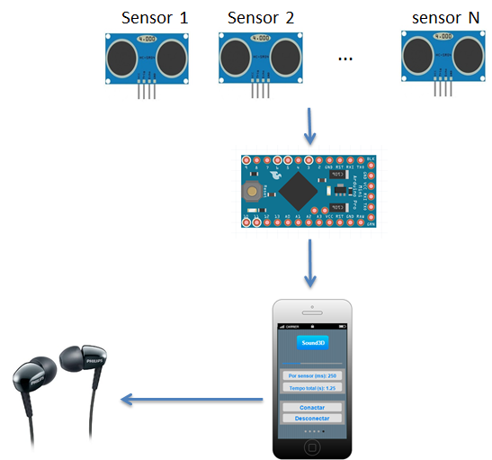

**Figura 1 - Esquemático da operação do projeto**

# Resultados e discussão

Os testes realizados com o protótipo dos óculos em deficientes visuais foram bem sucedidos. Em um primeiro momento, a forma de se localizar se mostrou bastante estranha, contudo após alguns minutos de treino, os deficientes foram capazes de perceber alguns obstáculos ao seu redor.

Os deficientes sugeriram alterações no sistema de geração do som, além de uma interface mais simples e com suporte a ferramenta *Talkback,* presente nos celulares Android, que fala o texto escrito na tela ao usuário. Além disso, foi proposto também um sistema que avisa ao usuário a previsão do tempo naquele dia, evitando que aqueles que possuem cão guia não o utilizem naquele determinado dia.

# CONCLUSÃO

Portanto, a criação de um óculos sensorial para deficientes visuais é importante devido ao fato de que os óculos podem tornar a locomoção e a vida do deficiente mais fácil, visto que ele conseguirá se locomover para outras localidades sem necessariamente necessitar de outras pessoas.

# Agradecimentos

Ao Instituto Federal de Pernambuco, Campus Recife, por financiar a pesquisa e garantir um espaço para o projeto.

Ao Laboratório de Geoprocessamento (LABGEO), pelos instrumentos necessários para a criação do projeto.

# REFERÊNCIAS BIBLIOGRÁFICAS

Arduino. Arduino.cc, 2017. <https://www.arduino.cc/>.

Android Studio. Developer.android.com, 2017. https://developer.android.com/studio/index.html.

FARCY, R., LEROUX, R., JUCHA, A., DAMASCHINI, R., GRÉGOIRE, C., ZOGAGHI, A. **Electronic Travel** **Aids And Electronic Orientation Aids For Blind People: Technical, Rehabilitation and Everyday Life Points Of View.** Conference & Workshop on Assistive Technologies for People with Vision & Hearing Impairments. Technology for Inclusion. CVHI 2006, M.A. Hersh (ed.)

JACQUET, C., BELLIK, Y., BOURDA, Y. **Electronic** **Locomotion Aids for the Blind: Toward More Assistive Systems.** Intelligent Paradigms for Assistive and Preventive Healthcare, April 2006. pp. 133-163. N. Ichalkaranje, A. Ichalkaranje, L.C. Jain, editors. Springer-Verlag.

NILSSON, Mats E., SCHENKMAN, Bo N. **Blind people are more sensitive than sighted people to binaural sound-location cues, particularly inter-aural level differences.** Hearing Research, Volume 332, February 2016, Pages 223–232.